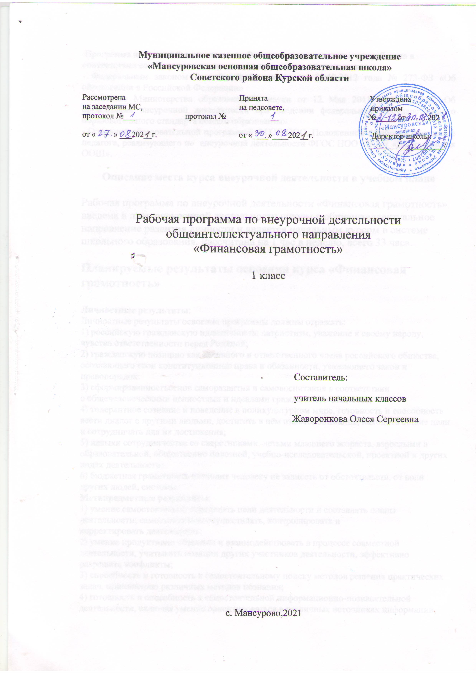 **Муниципальное казенное общеобразовательное учреждение**

**«Мансуровская основная общеобразовательная школа»**

**Советского района Курской области**

Рассмотрена Принята Утверждена

на заседании МС, на педсовете, приказом

протокол №___ протокол № __ №_____ от ……..202

от « » ___202__г. от «____»____202__г. Директор школы:

_______/___________/

Рабочая программа по внеурочной деятельности

общеинтеллектуального направления

«Финансовая грамотность»

1 класс

Составитель:

учитель начальных классов

Жаворонкова Олеся Сергеевна

с. Мансурово,2021

 Программа внеурочной деятельности «Финансовая грамотность» разработана в соответствии со следующими нормативно-правовыми документами:

- Федеральным законом Российской Федерации от 29.12.2012 года № 273-ФЗ «Об образовании в Российской Федерации»

- письмом Министерства образования и науки от 12 Мая 2011 г. № 03-296 «Об организации внеурочной деятельности при введении федерального государственного образовательного стандарта общего образования»

- Основной образовательной программой ФГОС ООО, Положением о рабочей программе педагога, реализующего по внеурочной деятельности ФГОС НОО МКОУ «Мансуровская ООШ».

**Описание места курса внеурочной деятельности в учебном плане**

Рабочая программа по внеурочной деятельности «Финансовая грамотность» введена в план внеурочной деятельности школы в общеинтеллектуальное направление развития личности и является начальным курсом в системе школьного образования. Рассчитана на 1 час в неделю, всего 33 часа.

**Планируемые результаты освоения курса «Финансовая грамотность»**

**Личностные результаты**:

Личностные результаты освоения программы должны отражать:

1) российскую гражданскую идентичность, патриотизм, уважение к своему народу, чувства ответственности перед Родиной;

2) гражданскую позицию как активного и ответственного члена российского общества, осознающего свои конституционные права и обязанности, уважающего закон и правопорядок;

3) сформированность основ саморазвития и самовоспитания в соответствии с общечеловеческими ценностями и идеалами гражданского общества;

4) толерантное сознание и поведение в поликультурном мире, готовность и способность вести диалог с другими людьми, достигать в нём взаимопонимания, находить общие цели и сотрудничать для их достижения;

5) навыки сотрудничества со сверстниками, детьми младшего возраста, взрослыми в образовательной, общественно полезной, учебно-исследовательской, проектной и других видах деятельности;

6) бюджетная грамотность позволит человеку не зависеть от обстоятельств, от воли других людей, системы.

**Метапредметные результаты**:

1) умение самостоятельно определять цели деятельности и составлять планы деятельности; самостоятельно осуществлять, контролировать и корректироватьдеятельность;

2) умение продуктивно общаться и взаимодействовать в процессе совместной деятельности, учитывать позиции других участников деятельности, эффективно разрешать конфликты;

3) способность и готовность к самостоятельному поиску методов решения практических задач, применению различных методов познания;

4) готовность и способность к самостоятельной информационно-познавательной деятельности, включая умение ориентироваться в различных источниках информации, критически оценивать и интерпретировать информацию, получаемую из различных экономических источников;

5) умение использовать средства информационных и коммуникационных технологий (далее – ИКТ) в решении когнитивных, коммуникативных и организационных задач с соблюдением требований эргономики, ресурсосбережения, правовых и этических норм, норм информационной безопасности;

6) умение определять назначение и функции различных экономических институтов;

**Предметные результаты**:

Должны обеспечить:

1) сформированность системы знаний о бюджете и финансах в жизни общества;

2) понимание сущности финансовых институтов, их роли в социально-экономическом развитии общества;

3) сформированность у обучающегося стандартов новой финансовой потребительской культуры, предусматривающей активное освоение гражданами современных способов сбережения и инвестирования личных средств на основе легитимных институтов и инструментов;

4) сформированность экономического мышления: умения принимать рациональные решения в условиях относительной ограниченности доступных ресурсов, оценивать и принимать ответственность за их возможные последствия для себя, своего окружения и общества в целом;

5) владение навыками поиска актуальной экономической информации в различных источниках, включая Интернет; умение различать факты, аргументы и оценочные суждения; анализировать, преобразовывать и использовать экономическую информацию для решения практических задач в реальной жизни;

6) умение применять полученные знания и сформированные навыки для эффективного исполнения основных социально-экономических ролей (потребителя, покупателя, продавца, заёмщика, вкладчика, застрахованного, налогоплательщика);

7) умение ориентироваться в текущих экономических событиях в России и в мире;

8)умение оценивать и аргументировать собственную точку зрения по социально-экономическим проблемам, по различным аспектам социально-экономической политики государства.

**Ценностные ориентиры содержания предмета:**

Яркой особенностью курса является его нацеленность на успешное овладение основными видами финансово - экономической деятельности в их единстве и взаимосвязи.

Программа реализует:

- идею метапредметных связей при обучении курса, что способствует развитию умения устанавливать логическую взаимосвязь между явлениями и закономерностями, которые изучаются в школе на уроках по разным предметам.

- системно - деятельностный подход в обучении основ финансовой грамотности ,что предполагает синтез процесса совершенствования финансово - экономической деятельности у учащихся.

- идею дифференцированного подхода к обучению, это выражается в выделении дополнительного материала, расширяющего основное содержание программы.

**Содержание курса «Финансовая грамотность»**

Инструктаж по технике безопасности.

**1.Введение в экономику**(1 час):

- Введение в экономику;

- Знакомство с понятием «экономика»;

- Для чего нужна экономика.  
**2. Потребности**(9 часов):

- Потребности;

- Что такое «потребность»;

- Какие бывают потребности;  
- Домашнее хозяйство;

- Распределение ролей в семье;

- Домашние обязанности в семье;

- Что такое бюджет семьи.  
**3.Товары и услуги**(12 часов):

-Что такое «товар»;

- Какие бывают товары;

-Где можно приобрести товары и услуги;

- Зачем нужна реклама;

- Роль рекламы.  
**4.Деньги**(11 часов):

-Зачем нужны деньги;

- Как появились деньги;

- Деньги и страны;

- Где и как хранятся деньги;

- Что такое источник дохода;  
-Что такое «маркетинг»;

- Обмен;

- Рынок;

- Торговля;

- Взаимоотношения продавца и покупателя;

-Конкуренция.

**Формы и методы работы.**

Изучение курса « Финансовая грамотность» может быть организовано в следующих формах учебной деятельности:

1. Школьный экономический анализ, является обязательной составной частью каждого из разделов программы. Школьный экономический анализ может проводиться:

- для всестороннего и детального изучения на основе всех имеющихся источников информации проблемы;

- для оценки состояния экономики данного объекта, а также его текущей хозяйственной деятельности.

2. Учебная дискуссия:

- обмен взглядами по конкретной проблеме;

- упорядочивание и закрепление материала;

- определение уровня подготовки обучающихся и индивидуальных особенностей характера, мышления, темперамента;

3. Деловые игры:

- освоение типичных экономических ролей через участие в обучающих тренингах и играх, моделирующих ситуации реальной жизни.

4. Использование проблемных методов обучения:

- развитие творческого и теоретического мышления у обучающегося;

- активация познавательной активности;

***Формы и виды организации внеурочной деятельности.***

*Форма организации работы по программе – индивидуальная форма работы.*

Виды занятий : беседы, практические работы, тесты, проекты.

**Тематическое планирование**

|  |  |  |
| --- | --- | --- |
| **№ п/п** | **Разделы, темы** | **Кол-во часов** |
| **1** | **Введение в экономику** | **1** |
| **2** | **Потребности** | **9** |
| **3** | **Товары и услуги** | **12** |
| **4** | **Деньги** | **11** |
|  |  |  |
|  |  |  |
| **Всего** |  | **33** |

**Календарно – тематическое планирование 1 класс**

|  |  |  |  |  |
| --- | --- | --- | --- | --- |
| **№ п/п** | **Тема урока** | **Кол-во часов** | **Дата по плану** | **Дата по факту** |
| 1 | Инструктаж по технике безопасности.  Введение в экономику. Знакомство с понятием «экономика». Для чего нужна экономика. | 1 |  |  |
| 2 | Потребности. | 1 |  |  |
| 3 | Потребности. | 1 |  |  |
| 4 | Что такое «потребность». | 1 |  |  |
| 5 | Какие бывают потребности? | 1 |  |  |
| 6 | Домашнее хозяйство. | 1 |  |  |
| 7 | Домашние обязанности в семье. | 1 |  |  |
| 8 | Домашние обязанности в семье. | 1 |  |  |
| 9 | Что такое бюджет семьи? | 1 |  |  |
| 10 | Что такое бюджет семьи? | 1 |  |  |
| 11 | Что такое «товар»? | 1 |  |  |
| 12 | Что такое «товар»? | 1 |  |  |
| 13 | Какие бывают товары? | 1 |  |  |
| 14 | Какие бывают товары? | 1 |  |  |
| 15 | Где можно приобрести товары и услуги? | 1 |  |  |
| 16 | Где можно приобрести товары и услуги? | 1 |  |  |
| 17 | Где можно приобрести товары и услуги? | 1 |  |  |
| 18 | Зачем нужна реклама? | 1 |  |  |
| 19 | Зачем нужна реклама? | 1 |  |  |
| 20 | Роль рекламы. | 1 |  |  |
| 21 | Роль рекламы. | 1 |  |  |
| 22 | Роль рекламы. | 1 |  |  |
| 23 | Зачем нужны деньги? | 1 |  |  |
| 24 | Как появились деньги? | 1 |  |  |
| 25 | Деньги и страны. | 1 |  |  |
| 26 | Где и как хранятся деньги? | 1 |  |  |
| 27 | Что такое источник дохода? | 1 |  |  |
| 28 | Что такое «маркетинг»? | 1 |  |  |
| 29 | Обмен. | 1 |  |  |
| 30 | Рынок. | 1 |  |  |
| 31 | Торговля. | 1 |  |  |
| 32 | Взаимоотношения продавца и покупателя. | 1 |  |  |
| 33 | Конкуренция. | 1 |  |  |

СОГЛАСОВАНО

Заместитель директора по УВР

_______________ Сукманова Т.Н.

_____________ 2021